～ テーマ ～
「こころもからだも ポッカポカ！！」
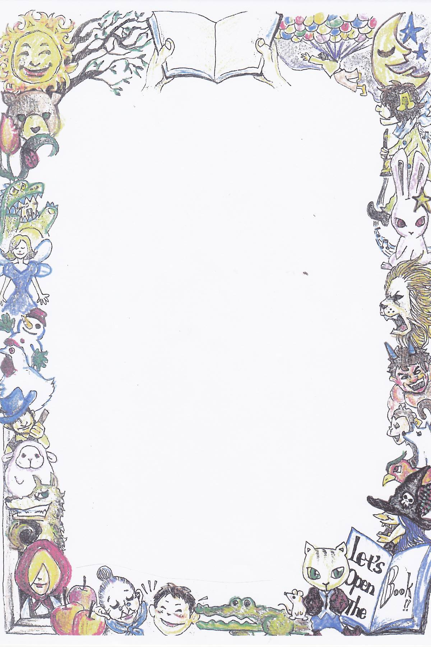
５．フランソンの
さむい冬の日
６．ほんやくすると
４．はしのうえのおおかみ
３．ペンギンきょうだい
バスのたび
２. ニニ、まいごになる
- ポコタのきのみ

プログラム
参加無料

予約不要
連 絡 先
代表 佐藤 ☎042－642－2749
【日時】２０２5年11月22日（土）
１４時～１４時３０分ごろ
【場所】生涯学習センター図書館おはなしのへや
【対象】幼児から
絵本オオルリの会
絵本の読み聞かせ会

